ФЕДЕРАЛЬНОЕ АГЕНТСТВО ЖЕЛЕЗНОДОРОЖНОГО ТРАНСПОРТА
Федеральное государственное бюджетное образовательное учреждение высшего образования
«Петербургский государственный университет путей сообщения
Императора Александра I»
(ФГБОУ ВО ПГУПС)

Кафедра «Вагоны и вагонное хозяйство»

ПРОГРАММА
производственной практики
«НАУЧНО-ИССЛЕДОВАТЕЛЬСКАЯ РАБОТА» (Б2.П.2)

для специальности
23.05.03 «Подвижной состав железных дорог»

по специализации
«Технология производства и ремонта подвижного состава»

Форма обучения – очная
Квалификация выпускника – инженер путей сообщения

Санкт-Петербург
2016

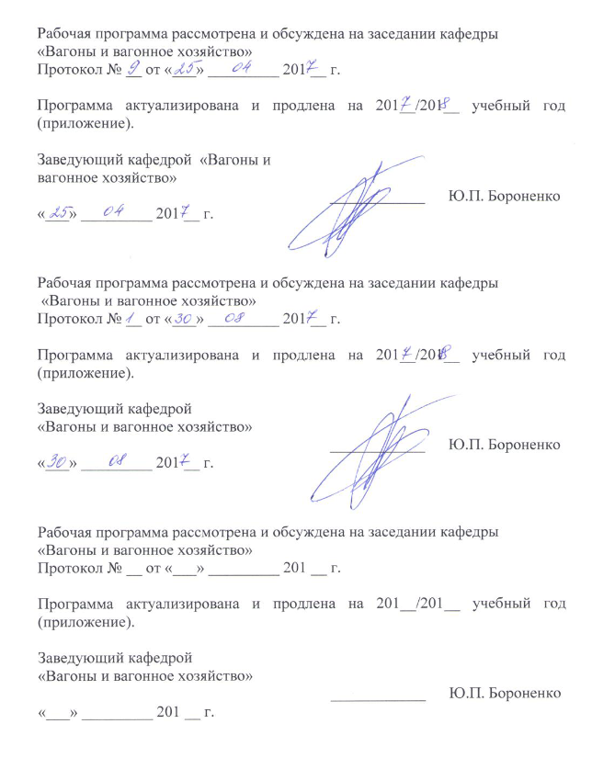
Рабочая программа рассмотрена и обсуждена на заседании кафедры
«Вагоны и вагонное хозяйство»
Протокол № __ от «___» _________ 201 __ г.

Программа актуализирована и продлена на 201_/201_ учебный год (приложение).

Заведующий кафедрой  «Вагоны и вагонное хозяйство» | ____________ | Ю.П. Бороненко
«___» _________ 201 __ г.

Рабочая программа рассмотрена и обсуждена на заседании кафедры
«Вагоны и вагонное хозяйство»
Протокол № __ от «___» _________ 201 __ г.

Программа актуализирована и продлена на 201__/201__ учебный год (приложение).

Заведующий кафедрой  «Вагоны и вагонное хозяйство» | ____________ |  | Ю.П. Бороненко
«___» _________ 201 __ г.

Рабочая программа рассмотрена и обсуждена на заседании кафедры
«Вагоны и вагонное хозяйство»
Протокол № __ от «___» _________ 201 __ г.

Программа актуализирована и продлена на 201__/201__ учебный год (приложение).

Заведующий кафедрой  «Вагоны и вагонное хозяйство» | ____________ |  |  | Ю.П. Бороненко
«___» _________ 201 __ г.

ЛИСТ СОГЛАСОВАНИЙ
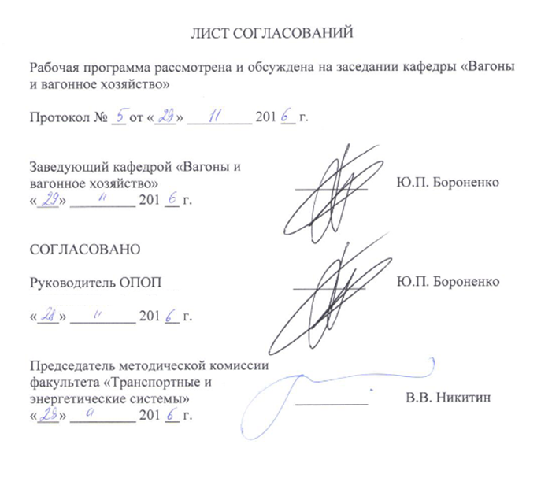
Рабочая программа рассмотрена и обсуждена на заседании кафедры «Вагоны и вагонное хозяйство»

Протокол № __ от «___» _________ 201 __ г.

Заведующий кафедрой «Вагоны и  вагонное хозяйство» | __________ | Ю.П. Бороненко
«___» _________ 201 __ г.

СОГЛАСОВАНО  Руководитель ОПОП  «___» _________ 201 __ г. | __________ | Ю.П. Бороненко
Председатель методической комиссии факультета «Транспортные и энергетические системы» | __________ | В.В. Никитин
«___» _________ 201 __ г.
1 Вид практики, способы и формы ее проведения

Программа составлена в соответствии с ФГОС ВО, утвержденным «17» октября 2016 г., приказ № 1295 по специальности 23.05.03 «Подвижной состав железных», по производственной практике «Научно-исследовательская работа».
Вид практики – производственная.
Тип практики: конструкторская.
Способ проведения практики – стационарная, выездная.
Форма проведения: практика проводится дискретно по периодам проведения практик – путем чередования в календарном учебном графике периодов учебного времени для проведения практик с периодами учебного времени для проведения теоретических занятий.
Практика проводится на выпускающей кафедре университетского комплекса, а также на предприятиях (в организациях) и научно-исследовательских подразделениях железнодорожного транспорта, транспортного строительства и других отраслей экономики, по заявкам которых выполняется дипломный проект.
Целью изучения дисциплины «Научно-исследовательская работа» является формирование студентов как творческих личностей, способных адекватно и эффективно решать возникающие перед ними задачи различного уровня в области организации эксплуатации и ремонта подвижного состава.
- использование творческого потенциала студентов для решения актуальных проблем науки и образования.
Для достижения поставленной цели решаются следующие задачи:
- проведение научных исследований в области эксплуатации, производства и ремонта подвижного состава железнодорожного транспорта, организации производства, истории науки и техники;
- анализ состояния и динамики объектов исследования, разработка планов, программ и методики проведения исследований заданных объектов;
- сбор, анализ и обобщение исходных материалов;
- анализ, интерпретация и моделирование на основе существующих научных концепций и программных средств заданных элементов подвижного состава или процессов, поиск новых технических решений;
- обеспечение участия студентов в проведении фундаментальных, прикладных и экспериментальных исследований по тематическим планам НИР кафедры с использованием полученных ими результатов для решения научных проблем и в учебно-воспитательном процессе;
- выполнение индивидуального учебного научно-исследовательского задания.

2 Перечень планируемых результатов прохождения практики, соотнесенных с планируемыми результатами освоения основной профессиональной образовательной программы

Планируемыми результатами прохождения практики является приобретение знаний, умений, навыков и/или опыта деятельности.
В результате прохождения практики обучающийся должен:
ЗНАТЬ:
- математические и статистические методы при сборе, систематизации, обобщении и обработке научно-технической информации, подготовке обзоров, аннотаций, составления рефератов, отчетов и библиографий по объектам исследования;
- правила технической эксплуатации железных дорог, основные методы организации работы железнодорожного транспорта, его структурных подразделений, основы правового регулирования деятельности железных дорог;
- устройства и взаимодействия узлов и деталей подвижного состава;
- организацию работы вагонного хозяйства;
- организацию технического обслуживания и текущего ремонта.
УМЕТЬ:
- ориентироваться в технических характеристиках, конструктивных особенностях и правилах ремонта подвижного состава, оценивать его технический уровень;
- проводить испытания подвижного состава и его узлов;
- обосновывать правильность выбора необходимого оборудования и средств технического оснащения, изучать и распространять передовой опыт;
- разрабатывать с учетом эстетических, прочностных и экономических параметров технические задания и технические условия на проекты подвижного состава и его отдельных элементов;
- осуществлять поиск и проверку новых технических решений по совершенствованию подвижного состава, анализировать поставленные исследовательские задачи в областях проектирования и ремонта подвижного состава на основе подбора и изучения литературных, патентных и других источников информации;
- проводить научные исследования и эксперименты, анализировать, интерпретировать и моделировать на основе существующих научных концепций отдельные явления и процессы с формулировкой аргументированных умозаключений и выводов;
- выполнять математическое моделирование процессов и объектов на базе стандартных пакетов автоматизированного проектирования и исследований;
- составлять описания проводимых исследований и разрабатываемых проектов, собирать данные для составления отчетов, обзоров и другой технической документации.

ВЛАДЕТЬ:
- методами производства деталей подвижного состава и навыками технолога по его контролю;
- опытом участия в научных дискуссиях и процедурах защиты научных работ различного уровня и выступлений с докладами и сообщениями по тематике проводимых исследований;
- способами распространения и популяризации профессиональных знаний.
- методами повышения эффективности организации производства, обеспечения безопасности и экологичности производственных процессов, применяемых на железнодорожном транспорте.
ОПЫТ ДЕЯТЕЛЬНОСТИ:
-проектно-конструкторская деятельность;
-научно-исследовательская деятельность.
Приобретенные знания, умения, навыки и/или опыт деятельности, характеризующие формирование компетенций, осваиваемых при прохождении данной практики, позволяют решать профессиональные задачи, приведенные в соответствующем перечне по видам профессиональной деятельности в п. 2.4 основной профессиональной образовательной программы (ОПОП).
Прохождение практики направлено на формирование следующих общепрофессиональных компетенций (ОПК)
способностью применять полученные знания для разработки и внедрения технологических процессов, технологического оборудования и технологической оснастки, средств автоматизации и механизации (ОПК-11);
Прохождение практики направлено на формирование следующих профессиональных компетенций (ПК), соответствующих видам профессиональной деятельности, на которые ориентирована программа специалитета:
организационно-управленческая деятельность:
способностью анализировать технологические процессы производства и ремонта подвижного состава как объекта управления, применять экспертные оценки для выработки управленческих решений по дальнейшему функционированию эксплуатационных и ремонтных предприятий и оценке качества их продукции (ПК-12);
способностью проводить экспертизу и анализ прочностных и динамических характеристик подвижного состава, их технико-экономических параметров, оценивать технико-экономические параметры и удельные показатели подвижного состава (ПК-13);
способностью использовать методы экономического и системного анализа для определения производственной мощности и показателей финансово-хозяйственной деятельности предприятий железнодорожного транспорта, в том числе предприятий по техническому обслуживанию и ремонту подвижного состава (ПК-14);
способностью готовить исходные данные для выбора и обоснования научно-технических и организационно-управленческих решений на основе экономического анализа, готовностью принимать участие в организации совещаний, семинаров, деловых и официальных встреч (ПК-17);
Область профессиональной деятельности обучающихся, прошедших данную практику, приведена в п. 2.1 ОПОП.
Объекты профессиональной деятельности обучающихся, прошедших данную практику, приведены в п. 2.2 ОПОП.
3 Место практики в структуре основной образовательной программы
Практика «Научно-исследовательская работа» (Б2.П.2) относится к Блоку 2 «Практики, в том числе научно-исследовательская работа (НИР)» и является обязательной.

4 Объем практики и ее продолжительность
Практика проводится в зимний период.
Для очной формы обучения:
Вид учебной работы | Всего часов | Семестр
 |  | 10
Форма контроля знаний | З | З
Общая трудоемкость: час / з.е. | 108/3 | 108/3
Продолжительность практики: неделя | 2 | 2
5 Содержание практики
№ п/п | Содержание практики | Форма и место проведения | Результат (форма отчета)
1 | 1.Изучение специальной литературы и другой научно-технической информации о достижениях отечественной и зарубежной науки и техники в области подвижного состава железнодорожного транспорта.  2.Изучение существующих научных концепций в области исследования элементов подвижного состава или процессов его эксплуатации, производства и ремонта. Разработка программы исследования.  3. Анализ поставленных исследовательских задач в областях проектирования, эксплуатации, производства и ремонта подвижного состава на основе подбора и изучения литературных, патентных и других источников информации.  4.Выбор методов проведения научных исследований и составление отчета. | 1. Петербургский государственный университет путей сообщения;  2. НИЛ «Динамика вагонов»;  3. Испытательный центры («НВЦ «Вагоны», «ВНИЦТТ», ТИЦ ЖТ, НИЦ «Вагон-Тест», «ВНИИЖТ» и др.);  4. Вагоноремонтные депо (ВЧДр), Эксплуатационные вагонные депо (ВЧДэ) и др.  5. Вагоностроительные и вагоноремонтные заводы («ОЭВРЗ», «Титран-экспресс», «ТВСЗ» и др.);  6. Предприятия городского и пригородного железнодорожного транспорта («Горэлетротранс», «Петербургский метрополитен», «Северо-западная пригородная пассажирская компания»)  7. Компании – собственники и операторы ж.д. подвижного состава («ПГК», «ВГК», «ФГК», «Трансойл» и др.» | Зачет  (Письменный отчет)

6 Формы отчетности

По итогам практики обучающимся составляется отчет с учетом индивидуального задания, выданного руководителем практики от Университета.
Структура отчета по практике представлена в фонде оценочных средств.
После прибытия на предприятие и оформления направления на практику в отделе кадров (отделе управления персоналом), обучающийся направляет в электронном виде отсканированное направление на практику с отметкой о прибытии в адрес руководителя по практике кафедры, ответственной за организацию практики. После завершения практики, предприятие ставит отметку об убытии с практики в направлении на практику.
Направление на практику с отметками предприятия о прибытии и убытии обучающегося на практику, сдается на кафедру, ответственную за организацию практики.

7 Фонд оценочных средств для проведения промежуточной аттестации обучающихся по практике

Фонд оценочных средств по практике является неотъемлемой частью программы практики и представлен отдельным документом, рассмотренным на заседании кафедры и утвержденным заведующим кафедрой.

8 Перечень основной и дополнительной учебной литературы, нормативно-правовой документации и других изданий, необходимых для прохождения практики

8.1 Перечень основной учебной литературы, необходимой для прохождения практики
- В. В. Лукин, П.С. Анисимов, В.Н. Котуранов, А.А. хохлов, В.В. Кобищанов «Конструирование и расчет вагонов: учебник. М.:ФГОУ «Учебно-методический центр по образованию на железнодорожном транспорте», 2011. – 688 с.
- Соколов М.М., Морчиладзе И.Г., Третьяков А.В. Инфраструктура вагоноремонтных предприятий: Учебное пособие. – М.: ИБС-Холдинг. 2010 – 418 с.
- Высокоскоростной железнодорожный транспорт. Общий курс: Учебное пособие под редакцией И.П. Киселева, – М.:ФГОУ «Учебно-методический центр по образованию на железнодорожном транспорте», 2014. – 688 с.
- Вагоны. Основы конструирования и экспертизы технических решений: Учебное пособие для ВУЗов ж.д. транспорта под редакцией В.Н. Котуранова, М.: Маршрут, 2009 – 490с.
8.2 Перечень дополнительной учебной литературы, необходимой для прохождения практики
- Испытание гидравлических гасителей колебаний на стенде «ЭНГА» СИЛ-02-01: метод. указания / И.К. Самаркина, Г.М. Левит, С.В. Мамонтов, В.А. Белгородцев. – СПб.: Петербургский государственный университет путей сообщения, 2013. – 31 с.
- Тележки грузовых вагонов нового поколения: учеб. пособие / В.С Лесничий, И.К. Самаркина, В.Н. Белоусов, А.В Жеменев. – СПб.: Петербургский государственный университет путей сообщения, 2012. – 40 с.
- Ремонт тележек грузовых вагонов: учеб. пособие / Г.В. Левков, В.С Лесничий, И.К. Самаркина. – СПб.: Петербургский государственный университет путей сообщения, 2013. – 68 с.
- Комплексная оценка условий и охраны труда на основе аттестации рабочих мест с разработкой мероприятий по их улучшению : Учеб. пособие / Г. К. Зальцман, Ю. Н. Канонин. - СПб. : ПГУПС, 2003. - 49 с
- Артимович В.М. Оценка эффективности инвестиций: Методические указания. – СПБ: «ПГУПС», 2008г. – 21 с
8.3 Перечень нормативно-правовой документации, необходимой для прохождения практики
- Инструкция по сварке и наплавке узлов и деталей при ремонте пассажирских вагонов ЦЛ-201-2011 – 159 с.
- Руководящий документ по техническому обслуживанию, ремонту и освидетельствованию колесных пар с коническими подшипниками кассетного типа ТВU 130х250 (ТВU 130х250/3). – М.: ОАО «РЖД», 2009. – 15 с.
- Положение о системе технического обслуживания и ремонта грузовых вагонов, допущенных в обращение на железнодорожные пути общего пользования в международном сообщении Утверждено Советом по железнодорожному транспорту государств-участников Содружества протокол от «16-17» октября 2012 г. № 57.
- Инструкция по сварке и наплавке при ремонте грузовых вагонов.
- Вагоны пассажирские. Руководство по деповскому ремонту 055 ПКБ ЦЛ-2010 РД –260 с.
- Вагоны пассажирские. Руководство по капитальному ремонту (КР-1) 056 ПКБЦЛ-2010 РК –255 с.
- ГОСТ 2.105-95 ЕСКД. Общие требования к текстовым документам.
- ГОСТ 33211-2014 Вагоны грузовые. Требования к прочности и динамическим качествам.
- ГОСТ 33788-2016 Вагоны грузовые и пассажирские. Методы испытаний на прочность и динамические качества
- ГОСТ 7.32-2001 Отчет о научно-исследовательской работе
- ГОСТ 15.101-98 Порядок выполнения научно-исследовательской работы

9 Перечень ресурсов информационно-телекоммуникационной сети «Интернет», необходимых для прохождения практики

Все обучающиеся имеют доступ к электронным учебно-методическим комплексам (ЭУМК) по изучаемой дисциплине согласно персональным логинам и паролям.
Каждый обучающийся обеспечен доступом к электронно-библиотечной системе (ЭБС) через сайт Научно-технической библиотеки Университета http://library.pgups.ru/, содержащей основные издания по изучаемой дисциплине.
10 Перечень информационных технологий, используемых при осуществлении образовательного процесса при прохождении практики, включая перечень программного обеспечения и информационных справочных систем
Системой информационного обеспечения практики предусматриваются использование единой автоматизированной информационной системы управления Университета (ЕАИСУ) для учета прохождения практики обучающимися с первого по пятый курсы.
Системой информационного обеспечения практики предусматриваются использование единой автоматизированной информационной системы управления Университета (ЕАИСУ) для учета прохождения практики обучающимися с первого по пятый курсы.
Перечень информационных технологий, используемых при осуществлении образовательного процесса по дисциплине:
- технические средства (компьютерная техника и средства связи (персональные компьютеры, проектор);
- методы обучения с использованием информационных технологий (демонстрация мультимедийных материалов);
- электронная информационно-образовательная среда Петербургского государственного университета путей сообщения Императора Александра I [Электронный ресурс]. Режим доступа: http://sdo.pgups.ru.
Дисциплина обеспечена необходимым комплектом лицензионного программного обеспечения, установленного на технических средствах, размещенных в специальных помещениях и помещениях для самостоятельной работы:
- операционная система Windows;

11 Описание материально-технической базы, необходимой для проведения научно-исследовательской работы
При прохождении практики применяется материально-техническая база предприятий, на которые распределены студенты. В случае прохождения практики на кафедре используется материально-техническая база кафедры.
Материально-техническая база кафедры «Вагоны и вагонное хозяйство» обеспечивает проведение всех видов учебных занятий, предусмотренных учебным планом по специальности 23.05.03 «Подвижной состав железных дорог», и соответствует действующим санитарным и противопожарным нормам и правилам.
Для осуществления образовательного процесса по практике «Научно-исследовательская работа» используются:
Аудитория 4-003 и 4-003.1:
Парты на 28 посадочных мест, стол, кресло для преподавателя, меловая доска, ноутбук ASUS, проектор ACER, экран для проектора, колонки акустические SVEN, мышь оптическая, наглядные образцы узлов и деталей грузовых вагонов, измерительный инструмент, стенд для испытаний гидравлических гасителей колебаний ЭНГА, машина разрывная УРС, макеты грузовых вагонов.
Аудитория 4-002:
Проектор ACER, экран для проектора, колонки акустические SVEN, мышь оптическая, наглядные образцы узлов и деталей грузовых вагонов, плакаты.
Аудитория 4-219:
12 компьютерных мест: столы, стулья, системные блоки, мониторы, мыши клавиатуры, стол и кресло для преподавателя
Аудитория 4-301:
Парты на 52 посадочных места, доска меловая, доска маркерная, стол, стул и трибуна для преподавателя, проектор Panasonic, экран для проектора, ноутбук SONY, мышь оптическая беспроводная, макеты грузовых вагонов, плакаты.
Аудитория 4-302:
Парты на 32 посадочных места, доска меловая, стол, стул, трибуна для преподавателя, проектор Panasonic, экран для проектора, ноутбук SONY, Мышь оптическая беспроводная, макеты грузовых вагонов, плакаты.
Научно-техническая библиотека ПГУПС:
Научно-техническая литература, методические указания, нормативные документы, научные публикации и журналы, доступ к материалам библиотеки через информационно-телекоммуникационную сеть «Интернет» (http://library.pgups.ru).
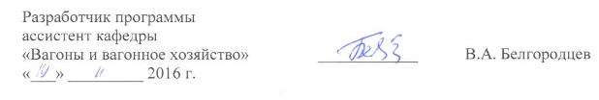  Разработчик программы  ассистент кафедры  «Вагоны и вагонное хозяйство»  «___» _________ 2016 г. | ____________ | В.А. Белгородцев

